


Leçons de leadership
Développement personnel




Sujet 1 de 5 :
Communication
Niveau 1
Entamer une conversation
Niveau 2
Approprié et
Conversation inappropriée
Niveau 3
Écoute active

Bienvenue!


Si c'est la première fois que vous suivez l'une des leçons de développement personnel, avant de commencer, assurez-vous de télécharger et de lire l'aperçu « Pour commencer » sur le site Web : https://resources.specialolympics.org/.

Si vous avez déjà lu l'aperçu « Pour commencer » ou terminé l'une des autres leçons de développement personnel, poursuivez avec les leçons de ce cahier d'exercices que vous souhaitez suivre.

N'oubliez pas que ce sujet et les 4 autres sujets de cette série de ressources peuvent être téléchargés sur le site Web :
https://resources.specialolympics.org/.

Gardez à l'esprit que vous pouvez terminer l'un des 5 sujets de la suite de ressources de développement personnel dans n'importe quel ordre.

Si vous avez des questions, communiquez avec le personnel de votre programme local ou de votre région.

Descriptions des sujets et à quoi vous devez vous attendre


Au total, il y a 5 manuels différents couvrant 5 sujets différents. Chaque sujet comportera 3 leçons différentes .
Les 5 sujets et les 3 leçons de ces 5 sujets sont énumérés ci-dessous.
Thème 1 : Communication (CE MANUEL)


Niveau 1
Entamer une conversation
Page 4 (en anglais)
Il est important de savoir comment parler aux autres.
Voici ce que vous apprendrez dans cette leçon :
Étapes pour démarrer une conversation avec quelqu'un Différents sujets que vous pouvez utiliser lors du démarrage d'une
conversation


Niveau 2 : Conversations appropriées et inappropriées
Page 24 (traduction libre)
Il est important de savoir ce qui est acceptable ou « approprié » et ce qui ne l'est pas ou « inapproprié » lorsque vous avez des conversations avec d'autres personnes.
Voici ce que vous apprendrez dans cette leçon :
Quand entamer une conversation et quand attendre
Quand dire quelque chose et quand faut-il seulement y penser Quels sont les sujets appropriés pour le travail ou l'école ?


Niveau 3
Compétences d'écoute active
Page 43 (traduction libre)
Une bonne communication implique à la fois de parler et d'écouter. Si vous ne pratiquez pas les compétences d'écoute active, cela peut entraîner des malentendus et des problèmes de communication.
Voici ce que vous allez apprendre dans cette leçon : Qu'est-ce que l'écoute active ?
Pourquoi l'écoute est une partie très importante de la communication 3 façons de pratiquer l'écoute active

Leçons de leadership

Communication




Niveau 1 :

Entamer une conversation

Niveau 1

Communication


Entamer une conversation
Réfléchissez à ces questions :
1.
2.
Comment entamer une conversation avec quelqu'un ?
Quels sont les sujets dont vous pourriez parler avec eux ?
Si vous ne le savez pas encore, ne vous inquiétez pas ! Cette leçon vous apprendra tout sur la façon de démarrer un
conversation avec quelqu'un.


Pensez à un moment où vous n 'étiez pas sûr de ce qu'il fallait dire ou faire lorsque vous parliez à quelqu'un d'autre. Dites à votre mentor ou à un membre de votre famille ce qui s'est passé ou dessinez/écrivez ce qui s'est passé ci-dessous.

Ce n'est pas grave si la communication avec les autres est difficile. Vous vous améliorerez avec la pratique !


APPRENDRE

La communication est la façon dont vous donnez et obtenez des informations.
Une façon de communiquer est d'avoir une conversation.
Une conversation , c'est quand 2 personnes ou plus parlent à tour de rôle d'un sujet.
Les conversations sont un moyen de se connecter avec les autres.

Entamer une conversation, surtout avec des inconnus, peut être difficile. Cela peut nous mettre mal à l' aise, et ce n'est pas grave ! Cela peut aussi être amusant.


Que pensez-vous d'entamer une conversation avec quelqu'un ?
Encerclez-en un !

N'oubliez pas que tout le monde est différent, donc certaines personnes peuvent ne pas communiquer « traditionnellement » en utilisant la communication verbale.
Certaines personnes peuvent utiliser la langue des signes,
la technologie d'assistance vocale, etc., au lieu de parler verbalement.
Gardez également à l'esprit qu'il n'est pas grave que les conversations ne se déroulent pas toujours exactement comme prévu.
Continuez à vous entraîner !









Sujets
Parfois, il peut être utile de réfléchir à ce que vous savez beaucoup !
Regardez les images et encerclez les choses que vous aimez.
SPORTIF | MUSIQUE | JEUX | NOURRITURE
LIVRES | ART | FILMS | ANIMAUX DE COMPAGNIE / ANIMAUX
Pensez à d'autres choses que vous aimez ou dont vous savez beaucoup et écrivez-les ou dessinez-les.

Partie 1 : Comment entamer une conversation




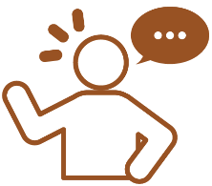
Suivez ces étapes lorsque vous souhaitez démarrer une conversation
Étape 1 : Saluer | Étape 2 : Démarrer un sujet |  | Étape 3 : Écoutez et répondez |  | Étape 4 : Fin
Examinons de plus près chaque étape !

Étape 1 : Saluer
Il est poli de saluer (dire bonjour) quelqu'un avant de commencer à lui parler.
Façons de saluer quelqu'un
Dites « Bonjour ! Mon nom est " Dites « Salut ! Comment allez-vous aujourd'hui ?
Faites un signe ou un geste comme :
 |  | 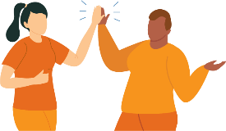 |  |  | 
Les gens et les lieux ont différentes façons de dire bonjour !
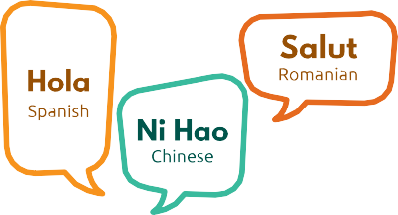




 | Étape 2 : Commencez par un sujet
Lorsque vous commencez un sujet, il est utile de réfléchir à des pensées que vous aimez ou dont vous savez beaucoup !
Façons de démarrer un sujet
Poser une question
- « Quel est votre sport préféré ? »
- « Depuis combien de temps jouez-vous au football ? »
Dites un compliment
- « Tu es un gardien de but fantastique ! »
- « Vous avez l'esprit d'équipe ! »
Partager un fait
- « Le Real Madrid est le club de football le plus titré d'Europe, avec 14 titres en Coupe d'Europe/Ligue des champions de l'UEFA ! »
- « Saviez-vous que plus de 250 millions de personnes dans le monde jouent au football ! »
Pouvez-vous penser à d'autres choses que vous pourriez dire ? Ajoutez vos idées en les écrivant ou en les dessinant ci-dessous !


Étape 3 : Écoutez et répondez
Il est important d'écouter ce que l'autre personne dit.



Lorsque vous répondez, vous pouvez poser une question sur ce qu'ils ont dit ou répondre en disant :
C’est cool!
J'aime votre idée ! Dites-m'en plus.
Étape 4 : Mettre fin à la conversation

Il est important d'être gentil lorsque vous mettez fin à une conversation.



Façons de mettre fin à une conversation

Dites « c'est sympa de vous parler ! » Dites « passez une bonne journée ».
Dites « à plus tard ! »


Partie 2 : Pratique
Regardez chaque image et pensez à ce qui pourrait se passer. Écrivez ou dites à quelqu'un que vous savez ce que les gens disent.

Poser une question
Réponses possibles : « Qu'aimez-vous faire pour vous amuser ? » - « Quel est votre endroit préféré où aller ? » - « Aimez-vous les livres ou les films ? »

Dites un compliment
Réponses possibles : « Vous êtes incroyable ! » - « Merci d'être si utile ! » - « Vous êtes un bon ami. »

Partager un fait
Réponses possibles : « C'est mon jeu préféré. » - « Cette équipe a remporté le championnat l'année dernière ! » - « Je viens d'avoir un boulot ! »

Regardez les photos. Encerclez la direction dans laquelle ils ont commencé la conversation :
 | Tu es tellement drôle !
 | Poser une question | Dites un compliment | Partager un fait
 | Quelle musique écoutez-vous ?
 | Poser une question | Dites un compliment | Partager un fait
 | J'aime collectionner des cailloux !
 | Poser une question | Dites un compliment | Partager un fait
 | Votre saut était si haut !
 | Poser une question | Dites un compliment | Partager un fait
 | Quel est votre livre préféré ?
 | Poser une question | Dites un compliment | Partager un fait

Réponses
Tu es tellement drôle !


Poser une question

Dites un compliment

Poser une question

Dites un compliment

Poser une question
Quel est votre livre préféré ?
Votre saut était si haut !
Quelle musique écoutez-vous ?
J'aime collectionner des cailloux !
Poser une question Dites un compliment | Partager un fait

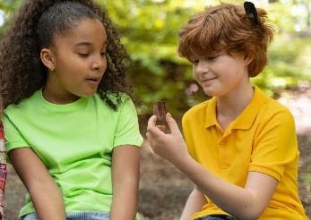

Poser une question
Partager un fait

Dites un compliment Partager un fait

Partager un fait

Dites un compliment Partager un fait

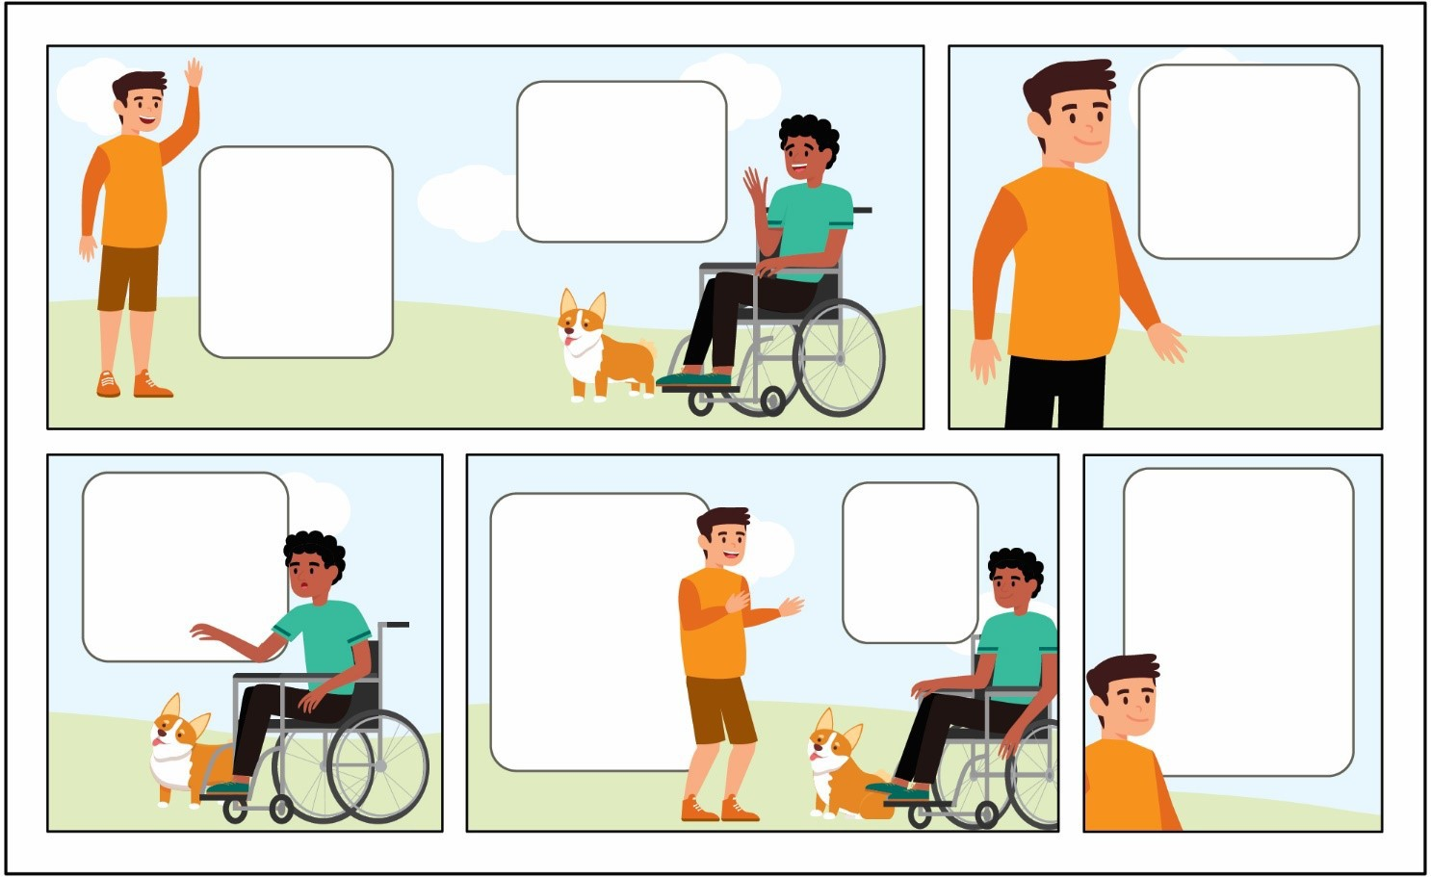
t est
Le chien, c'est moi ?
k you tting t Pip ! un beau
y.

Leçon Point de contrôle
Faites le point avec vous-même pour voir ce dont vous pourriez avoir besoin ensuite.

N'importe lequel de ces choix est acceptable ! Il est sain de faire le choix qui est le meilleur pour VOUS !
Encerclez ce que vous allez faire ensuite !
Faites une pause
Demander de l'aide
Revenez à cela un autre jour
Essayez un autre niveau
Continuer
Vous avez fait le bon choix ! Tu es incroyable!

Histoires
Histoire 1
Voyons si Ben se souvient des étapes à suivre pour avoir une conversation !

Bonjour Ben ! Wha
Je m'appelle Jake. votre
Salut! Mon Na
s'appelle Ben !

C’est Que
Pépin! C'est un Sûr! pour le
refroidir Me PE
nom! Pouvoir Avoir
Je la caresse ? Da

Y Y Y Y
Encerclez OUI ou NON.
Ben a-t-il GREC Jake ? |  |  |  | OUI | NON
Ben a-t-il lancé un sujet ? |  |  |  | OUI | NON
Ben a-t-il écouté et répondu ? |  |  |  | OUI | NON
Ben a-t-il mis fin à la conversation ? |  |  |  | OUI | NON
Réponses
Ben a-t-il GREC Jake ? |  |  |  | L'ES | NON
Ben a-t-il lancé un sujet ? |  |  |  | L'ES | NON
Ben a-t-il écouté et répondu ? |  |  |  | L'ES | NON
Ben a-t-il mis fin à la conversation ? |  |  |  | L'ES | NON

Voyons l'histoire 2 à la page suivante !

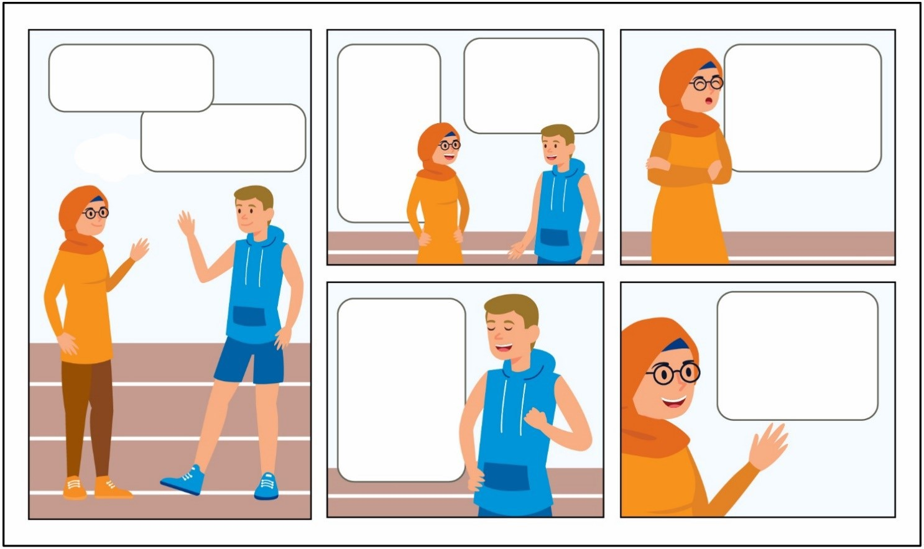
Histoire 2
Sara voit son ami Marco après la rencontre d'athlétisme et veut lui parler !

Merci!
Salut Marco ! Vraiment Vraiment La prochaine fois que nous
un grand Génial aussi ! devrait courir
Salut Sara ! emploi en Chacun!
la course !

Je Je suis d’accord!
Profitez-en ! Voir vous
Je pense que oui demain
serait un Marco!
Course vraiment serrée !
Encerclez OUI ou NON.
Sara a-t-elle GREC Marco ? |  | OUI | NON
Sara a-t-elle lancé un sujet ? |  | OUI | NON
Sara a-t-elle écouté et répondu ? |  | OUI | NON
Sara a-t-elle mis fin à la conversation ? |  | OUI | NON

Réponses
Sara a-t-elle GREC Marco ? |  | OUI | NON
Sara a-t-elle lancé un sujet ? |  | OUI | NON
Sara a-t-elle écouté et répondu ? |  | OUI | NON
Sara a-t-elle mis fin à la conversation ? |  | OUI | NON
Passons maintenant à l'histoire 3 !
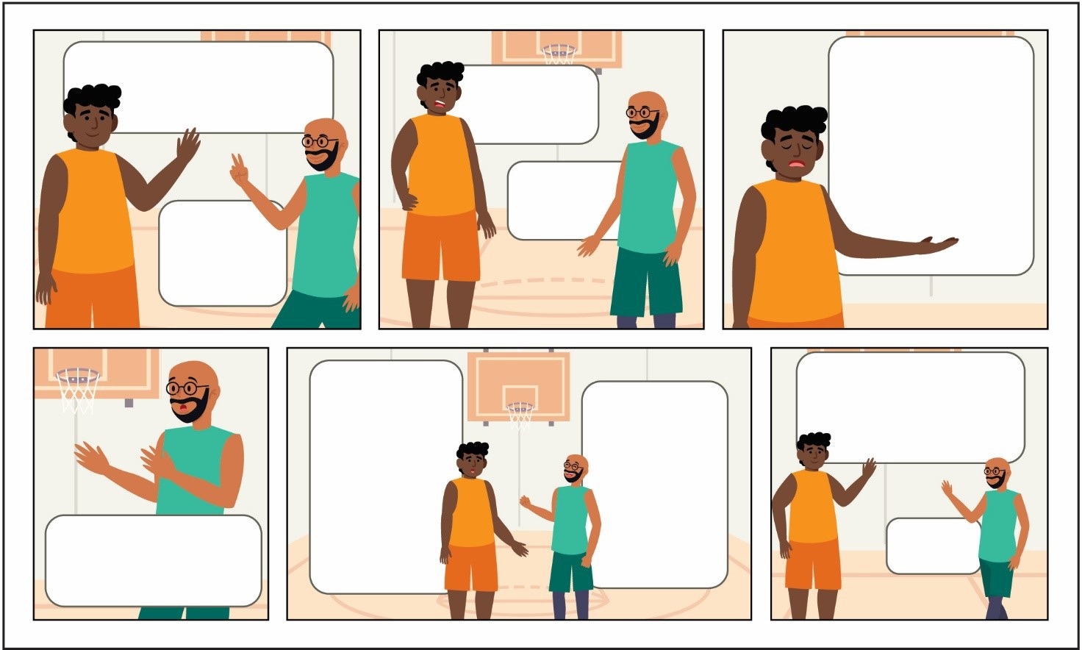
Histoire 3
Tyson est en colère contre son coéquipier et décide de lui parler après le match.

Hey Diego, bien
jeu Aujourd’hui! Pouvoir nous Je suis un peu
parler? déçu
Vous n'avez jamais passé le ballon
Sûr! Pour moi.
Merci Tyson !

Merci, Diego.
Je te verrai
Pouvoir vous Demain, au revoir !
passe-moi Oui! Je vais
prochain passer prochain
jeu? jeu.
Je suis désolé, je l'ai fait Au revoir!
pas vous voir.

Encerclez OUI ou NON.
Tyson a-t-il GREC Diego ? |  |  | OUI | NON
Tyson a-t-il commencé un sujet ? |  |  | OUI | NON
Tyson a-t-il écouté et répondu ? |  |  | OUI | NON
Tyson a-t-il mis fin à la conversation ? |  |  | OUI | NON
Réponses
Tyson a-t-il GREC Diego ? |  |  | OUI | NON
Tyson a-t-il commencé un sujet ? |  |  | OUI | NON
Tyson a-t-il écouté et répondu ? |  |  | OUI | NON
Tyson a-t-il mis fin à la conversation ? |  |  | OUI | NON
Essayez la dernière histoire à la page suivante !

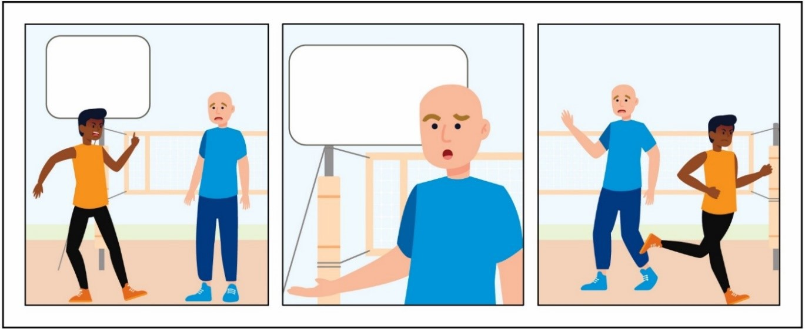
Histoire 4
Ethan est en colère contre son entraîneur parce qu'il n'a pas eu beaucoup de temps de jeu dans le jeu.

JE SUIS TELLEMENT
FOU! Ethan, pourquoi sont-ils
Tu es fou ?
Encerclez OUI ou NON.
Ethan GREET son entraîneur ? |  | OUI | NON
Ethan a-t-il lancé un sujet ? |  | OUI | NON
Ethan a-t-il écouté et répondu ? |  | OUI | NON
Ethan a-t-il mis fin à la conversation ? |  | OUI | NON
Réponses
Ethan GREET son entraîneur ? |  | OUI | NON
Ethan a-t-il lancé un sujet ? |  | OUI | NON
Ethan a-t-il écouté et répondu ? |  | OUI | NON
Ethan a-t-il mis fin à la conversation ? |  | OUI | NON
Ethan n'a pas eu une bonne conversation avec son entraîneur parce qu'il n'a pas suivi les étapes. L'entraîneur d'Ethan pourrait ne pas comprendre ce qui s'est passé ou il pourrait être confus.

À vous de jouer !
 Écrivez ou dessinez une nouvelle histoire et aidez à corriger la conversation qu'Ethan a eue avec son entraîneur afin qu'elle soit bonne et productive !

Assurez-vous d'inclure toutes les étapes !




Étape 1 : Saluer
Étape 2 : Démarrer un sujet
Étape 3 : Écoutez et répondez
Étape 4 : Fin

Activité

Trouvez quelqu'un (un membre de la famille, un entraîneur ou un coéquipier) qui correspond à la description dans chaque case ! Écrivez ensuite leur nom à l'intérieur de la boîte. Essayez de remplir autant de cases que possible !
Quelqu'un qui...

… adore voyager | … aime le gâteau | … aime lire | ... est doué pour raconter des blagues | … est enfant unique

… adore jouer de la guitare | … a un chat comme animal de compagnie | ... Joue à des jeux vidéo la nuit | … Déteste les araignées | … qui aime la musique

… aime le sport | … parle deux langues | … Peut faire du skateboard | … dont la couleur préférée est le rose | … Aime l'été

… est gaucher | … qui a un frère |   … Qui sait siffler | … a les cheveux bouclés |   … aime cuisiner

Avoir des conversations avec les gens est un excellent moyen d'apprendre à les connaître ! La pratique vous aidera à vous améliorer. Voici quelques autres façons de pratiquer.
Jeu de rôle
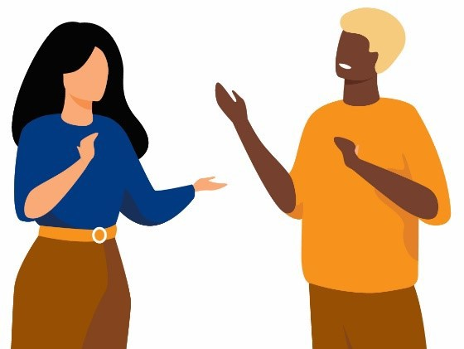
Entraînez-vous à utiliser les étapes avec un mentor ou un ami en jouant différentes situations !
Interview
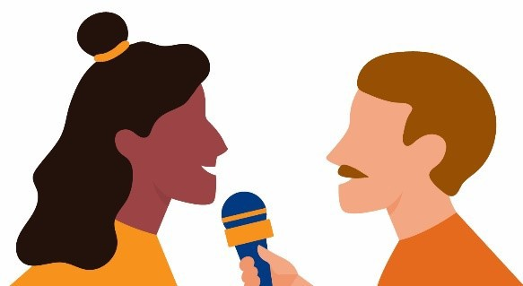
Trouvez quelqu'un de nouveau que vous ne connaissez pas encore très bien. Demandez-leur si vous pouvez les interviewer (poser des questions) pour en savoir plus sur eux !
Questions possibles à se poser :
Quel est votre sport préféré ? Quel est votre animal préféré ?
Qu'aimez-vous faire pour vous amuser ?
Quel genre de films aimez-vous ?

RÉFLÉCHIR

Écrivez ou dessinez ce que vous avez appris dans cette leçon !

Résumé de la leçon
- Il y a des étapes à retenir lorsque vous souhaitez entamer une conversation ! Salutation, début d'un sujet, écoute et répond, puis termine la conversation.
- Vous pouvez entamer une conversation en posant une question, en faisant un compliment ou en partageant un fait.

Leçons de leadership

Communication




Niveau 2 :

Conversation appropriée et non appropriée



Enregistrement ou révision
Bienvenue au niveau 2 ! Avant de commencer cette leçon, voyez si vous pouvez répondre à quelques-unes des questions ci-dessous. Si ces questions sont difficiles, passez au niveau 1 et terminez ce niveau avant de commencer ce niveau. Si vous avez déjà terminé le niveau 1 et que vous ne connaissez toujours pas les réponses ci-dessous, il peut être judicieux de revenir en arrière et de les revoir avant de passer au niveau 2.

Quelles sont les 2 questions que vous pourriez poser à quelqu'un dans une conversation ?

1
2

Quelles sont les 3 parties importantes de la communication ?

1
2
3

Date d’arrivée
Vérifiez vos réponses
Quelles sont les 2 questions que vous pourriez poser à quelqu'un dans une conversation ?
Les réponses pourraient inclure :
- Quel est votre film préféré ?
- Qu'avez-vous mangé pour le déjeuner ?
- Comment aimez-vous passer votre temps ?
- Pratiquez-vous un sport ?
Quelles sont les 3 parties importantes de la communication ?
Les réponses pourraient inclure :
- Dire bonjour ou saluer et partager votre nom.
- Poser une question à l'autre personne.
- Partager quelque chose sur vous-même.
- Dire quelque chose de gentil.
- Écouter et répondre.
Si vous pouvez répondre à ces trois questions, passez au niveau 2. Si vous ne saviez pas comment y répondre, rendez-vous au niveau 1 pour tout savoir sur la façon d'entamer une conversation !

Niveau 2

Communication

Conversation appropriée et non appropriée

Il est important de savoir ce qui est acceptable ou « approprié » et ce qui ne l'est pas ou « inapproprié » lorsque vous avez des conversations avec d'autres personnes. Au cours de ces leçons, vous apprendrez :


Quand entamer une conversation et quand attendre.

Quand dire quelque chose et quand vous devriez seulement y penser. Quels sont les sujets appropriés pour le travail ou l'école.

Travaillez sur ces leçons pour apprendre et pratiquer vos compétences en conversation.

Partie 1 : Démarrer ou attendre
Lorsque vous entamez une conversation avec quelqu'un, il y a des moments qui sont appropriés pour parler et il y a des moments qui sont inappropriés pour parler.
Apprenez à décider quand entamer une conversation et quand attendre pour parler.
Regardez les situations sous « d'accord pour commencer » et « attendre pour commencer ». Réfléchissez à la raison pour laquelle il est important de connaître la différence.

D'accord pour entamer la conversation |  |  | ATTENDRE pour entamer la conversation
Dîner avec votre famille.  Alors qu'il faisait la queue pour un tour dans un parc d'attractions avec des amis.  Une fois que votre ami a terminé son match de football.  Le temps libre après l'école est terminé. |  |  | Pendant le chant de votre hymne national.  Pendant qu'un enseignant ou un entraîneur parle à tout le monde.  Si quelqu'un est occupé à travailler sur un projet.  Regarder un film au cinéma.

 À vous de jouer !
Tracez une ligne entre la situation et la bonne case. Regardez ci-dessus pour vous aider à vérifier votre
Réponses!

D'accord pour entamer la conversation | - Regarder un film au cinéma.  - Si quelqu'un est occupé à travailler sur un projet.  - Le temps libre après l'école est terminé.  - Une fois que votre ami a terminé son match de football.  - Dîner avec votre famille.  - Pendant qu'un enseignant ou un entraîneur parle à tout le monde.
ATTENDRE pour entamer la conversation

Maintenant, lisez quelques nouvelles situations et voyez si vous pouvez les faire correspondre à « ok pour commencer » ou « attendre pour commencer ».

D'accord pour entamer la conversation | - Faire du shopping avec un ami.  - Deux amis parlent de quelque chose d' important.  - Votre parent parle au téléphone.  - Regarder un match de football.
ATTENDRE pour entamer la conversation

Réponses
Vérifiez et voyez si vous les avez correctement associés !

D'accord pour entamer la conversation | Faire du shopping avec un ami.  Deux amis parlent de quelque chose d' important.  Votre parent parle au téléphone. Regarder un match de football.
ATTENDRE pour entamer la conversation

Mais pourquoi? Voir ci-dessous pour le raisonnement :
  D'accord pour entamer la conversation |  | ATTENDRE pour entamer la conversation
- Faire du shopping avec un ami  Passer du temps avec des amis est le moment idéal pour entamer une conversation !  - Regarder un match de football  Faire la conversation lors d'un sport  L'événement peut être une façon amusante de se connecter avec un ami. |  | - Deux amis parlent de quelque chose d'important.  Il est préférable d'attendre pendant que deux personnes parlent afin de ne pas les interrompre.  - Votre parent parle au téléphone.  N'interrompez quelqu'un au téléphone que si  Il s'agit d'une urgence.

Partie 2 : Pensez-le ou dis-le
Lorsque vous parlez avec des amis, il y a des choses dont il est approprié de parler et d'autres dont il est inapproprié de parler avec des amis.
Apprenez à décider quand il faut simplement y penser et quand il est acceptable de le dis-le dans cette leçon.
Exemple 1
Votre ami se fait couper les cheveux et vous pensez que cela a l'air un peu bizarre. Vous voulez dire : « Votre coupe de cheveux est un peu bizarre. J'aimais tes cheveux avant que tu ne les coupes.

ARRÊTER
et PENSER
Est-ce gentil et serviable ?
Non Oui
Pensez-y Dis-le
C'est quelque chose que vous devriez simplement penser au lieu de partager. En disant cela, vous pourriez blesser les sentiments de votre ami parce que ce n'est pas une chose gentille à dire. La meilleure façon de vous aider à réfléchir si vous devriez dire quelque chose ou non est de vous arrêter et de réfléchir à ce que vous ressentiriez si quelqu'un vous disait cela.

Exemple 2
Votre ami vous aide à épeler quelques mots difficiles sur un document que vous êtes en train d'écrire. Vous voulez dire : « Merci de m'aider. Tu es bon en orthographe !

ARRÊTER
et PENSER
Est-ce gentil et serviable ?
Non Oui
Pensez-y
Dis-le
Faire un compliment à votre ami ou lui dire quelque chose de gentil est une bonne chose à dire ! Cela montre que vous les appréciez et que vous êtes reconnaissant qu'ils aient pris le temps de vous aider. Cela fait du bien de recevoir un compliment, alors vous pouvez le leur dis-le !

Lisez chaque situation ci-dessous.
Cochez la bulle de pensée si vous devez simplement « y penser » ou la bulle de mots si vous pouvez « le dis-le ».

Situation | Pensez-y | Dites-le
1. Vous recevez un cadeau d'un ami qui n'est pas ce que vous vouliez. Vous voulez dire :
"Pourquoi m'as-tu acheté ça ? Ce n'est pas ce que je voulais !
2. Vous faites du shopping avec un ami et il essaie une paire de lunettes de soleil que vous trouvez bien sur lui. Vous voulez dire :
« Ces lunettes de soleil vous vont vraiment bien. Tu devrais les acheter !
3. Votre coéquipier a remporté le prix du meilleur esprit sportif et vous pensez que vous auriez dû le gagner à la place. Vous avez envie de dire : « Tu es un bon coéquipier, mais je pense que je suis meilleur ! »
4. Votre amie ne nage pas très vite dans sa course et a l'air fatiguée. Vous voulez dire :
"Je suis désolé que tu n'aies pas bien fait. Tu as l'air fatigué, tu vas bien ?
5. Votre ami a beaucoup de boutons sur le visage. Vous voulez dire : « Pourquoi ton visage ressemble-t-il à ça ? Vous avez des boutons partout .

Réponses
Vérifiez vos réponses !

Situation |  | Pensez-y | Dites-le
1. Vous recevez un cadeau d'un ami qui n'est pas ce que vous vouliez. Vous voulez dire :
"Pourquoi m'as-tu acheté ça ? Ce n'est pas ce que je voulais !
 | Raison : Dire cela pourrait rendre votre ami triste et malheureux. Vous devriez dire « Merci pour le cadeau, j'apprécie votre prévenance ».
2. Vous faites du shopping avec un ami et il essaie une paire de lunettes de soleil que vous trouvez bien sur lui. Vous voulez dire :
« Ces lunettes de soleil vous vont vraiment bien. Tu devrais les acheter !
 | Raison : Si vous pensez quelque chose de gentil à propos de votre ami, vous devriez le partager ! Cela les fera se sentir bien.
3. Votre coéquipier a remporté le prix du meilleur esprit sportif et vous pensez que vous auriez dû le gagner à la place. Vous avez envie de dire : « Tu es un bon coéquipier, mais je pense que je suis meilleur ! »
 | Raison : Même si vous pensez que vous auriez dû gagner, il est important de soutenir votre ami. Penser cela au lieu de le dire sera une façon gentille de soutenir votre ami. Si vous aviez gagné, vous auriez probablement voulu que votre ami soit heureux pour vous !
4. Votre amie ne nage pas très vite dans sa course et a l'air fatiguée. Vous voulez dire :
"Je suis désolé que tu n'aies pas bien fait. Tu as l'air fatigué, tu vas bien ?

Raison : Ce n'est pas grave de dire que votre ami a l'air fatigué et de lui demander s'il va bien. Cela montre que vous les remarquez et que vous vous souciez de leur état. Il convient de le dire à voix haute , surtout à un ami !
5. Votre ami a beaucoup de boutons sur le visage. Vous voulez dire : « Pourquoi ton visage ressemble-t-il à ça ? Vous avez des boutons partout .
Raison : Votre ami sait probablement déjà qu'il a des boutons et attirer l'attention dessus peut le mettre mal à l'aise ou le mettre mal à l'aise. C'est quelque chose à garder pour vous.

En y réfléchissant, pensez à ce que vous ressentiriez ou à ce que vous voudriez que quelqu'un vous parle. Si vous n'aimeriez pas entendre quelqu'un vous le dis-le, vous devriez probablement le penser !

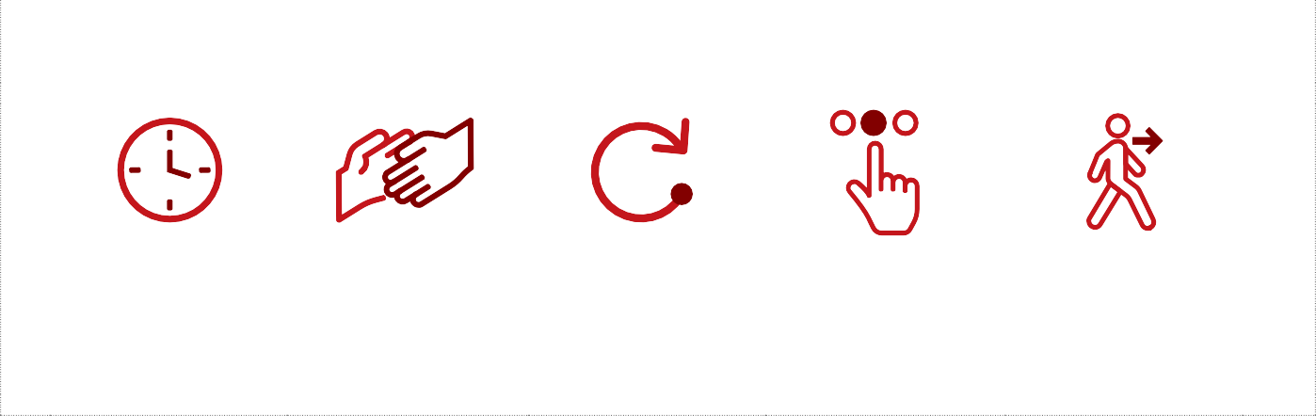

Leçon Point de contrôle
Faites le point avec vous-même pour voir ce dont vous pourriez avoir besoin ensuite.

N'importe lequel de ces choix est acceptable ! Il est sain de faire le choix qui est le meilleur pour VOUS ! Encerclez ce que vous allez faire ensuite !
Faites une pause
Demander de l'aide
Revenez à cela un autre jour
Essayez un autre niveau
Continuer
Vous avez fait le bon choix ! Tu es incroyable!

Maintenant que vous avez lu différents exemples, créez votre propre scénario soit à partir de votre vie, soit inventez un exemple pour vous entraîner !

Écrivez ou dessinez votre exemple ici :


ARRÊTER
et PENSER
Est-ce gentil et serviable ?
Non Oui


Pensez-y

Dis-le



Partie 3 : Conversations appropriées
Lorsque vous êtes au travail ou à l'école, il est important d'avoir des conversations appropriées. Une conversation inappropriée peut mettre quelqu'un mal à l'aise. Les sujets dont vous parlez avec des amis proches ou de la famille seront différents des sujets dont vous parlez avec des inconnus ou des personnes que vous ne connaissez pas très bien.
Important
Dans les situations énumérées ci-dessous, pensez à des collègues ou à des personnes que vous connaissez à l'école mais avec lesquelles vous n'êtes pas vraiment des amis proches.

Sujets OK pour le travail ou l'école |  | Sujets qui ne conviennent pas au travail ou à l'école
- Je veux courir plus vite.  - Ils leur demandaient comment s'était passé leur week-end.  - Partager ce que vous avez mangé pour le dîner d'hier soir.  - Saluez votre professeur ou votre patron avec « Bonjour, c'est un plaisir de vous voir aujourd'hui ! »  - Partager sur votre film préféré.  - Demander quel type de nourriture ils aiment. |  | - Dites à votre patron, collègue ou professeur que vous pensez qu'ils sont attirants.  - Parler d'une dispute que vous avez eue avec vos parents.  - Utiliser des jurons.  - Demander pour qui quelqu'un vote.  - Dire à quelqu'un qu'il semble avoir pris du poids.
Écrivez ou dessinez une idée pour un sujet dont il serait approprié de parler au travail ou à l'école.

Aidez la personne à avoir une conversation appropriée pour le travail ou l'école.
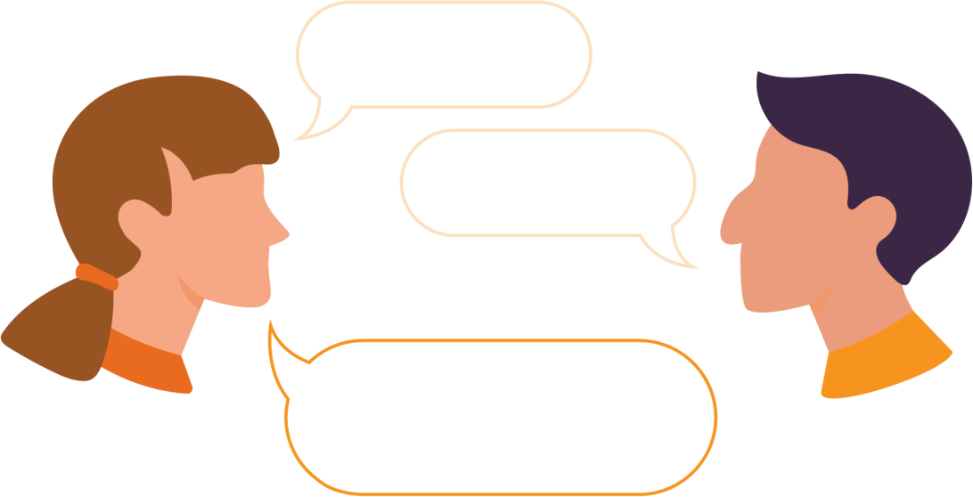
Essayons !
Salut Sam !

Salut Laura !

Choisissez-en un pour poursuivre la conversation :
Combien pesez-vous ? | Qu'avez-vous fait ce week-end ?
Bonne réponse
Qu'avez-vous fait ce week-end ? | Lorsque vous posez cette question, cela permet à votre collègue de répondre avec ce avec quoi il est à l'aise et cela  vous aide à mieux les connaître !

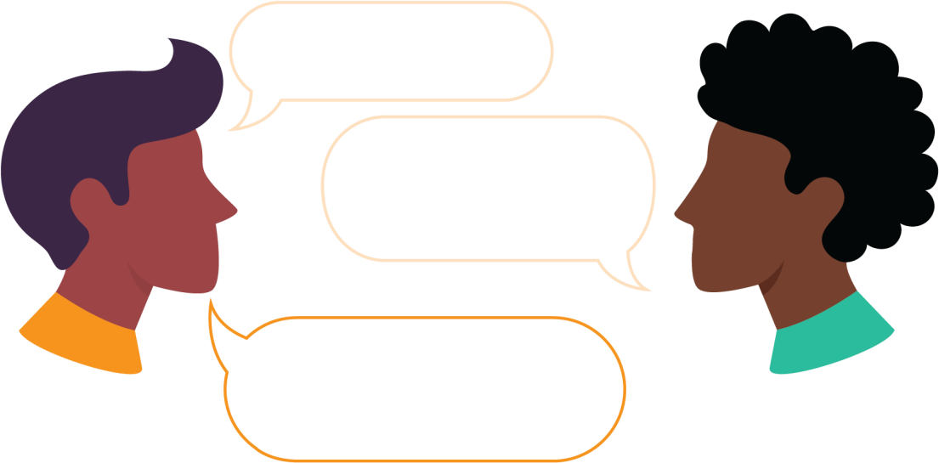
Essayons-en un autre !
Bonjour!

Salut! Comment s'est passé votre week-end ?

Choisissez-en un pour poursuivre la conversation :
Génial! Avez-vous vu le nouveau film Marvel ? | Mauvais. Mes parents se sont vraiment disputés et se criaient dessus.
Bonne réponse
Génial! Avez-vous vu le nouveau film Marvel ? | Il est préférable de ne pas partager d'informations de votre vie personnelle avec des collègues ou des personnes dont vous n'êtes pas proche. Ces informations peuvent être partagées avec des amis proches ou la famille, mais poser des questions sur un sujet plus courant comme un film est approprié pour le lieu de travail ou l'école.

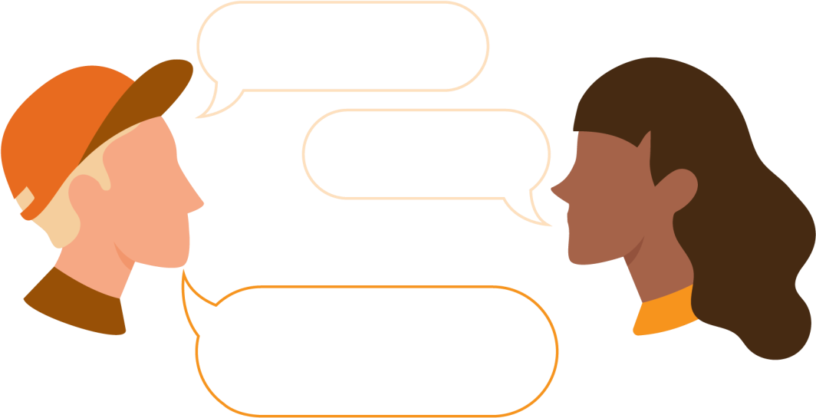
Essayons-en un de plus !
Bonjour, Monsieur  Choisissez-en un pour poursuivre la conversation : | s. Forgeron!  Bonjour!
Je pense que tu es vraiment belle ! | J'espère que vous passez une excellente journée !
Bonne réponse
J'espère que vous passez une excellente journée ! | Il n'est jamais acceptable de dire à un enseignant, à un collègue ou à un patron que vous pensez qu'il est attirant. Vous pouvez leur dire de passer une bonne journée, de leur montrer que vous les respectez et d'être gentils avec eux.

Maintenant, imaginez que vous parlez à votre patron ou à votre professeur, remplissez les bulles pour montrer une conversation appropriée.
VOUS

EUX

VOUS

RÉFLÉCHIR

Au cours de ces leçons, vous avez appris 3 sujets différents. Revenez sur la leçon pour vous aider à réfléchir à ce que vous avez appris !
Remplissez la case avec un exemple de quand commencer une conversation et quand attendre.
  D'accord pour entamer la conversation |  | ATTENDRE pour entamer la conversation

Écrivez ou dessinez votre propre exemple.


ARRÊTER
et PENSER

Est-ce gentil et serviable ?


Non Oui

Pensez-y Dis-le
Quels sont les 2 sujets appropriés pour le lieu de travail ou l'école ?
1
2

Félicitations! Vous avez terminé le niveau 2 de la communication.
Voici quelques défis pour vous aider à mettre en pratique ce que vous avez appris !
Choisissez-en 2 à essayer dans les deux prochaines semaines.
Présentez-vous à un nouveau collègue ou camarade de classe et entamez une conversation avec lui.
Discutez avec un ami des moments appropriés et non appropriés pour entamer une conversation
Utilisez « Pensez-le » ou « Dis-le » pour vous aider à décider quoi faire dans une situation difficile avec un ami.
Énumérez 3 sujets appropriés dont vous pouvez parler avec vos collègues ou amis.

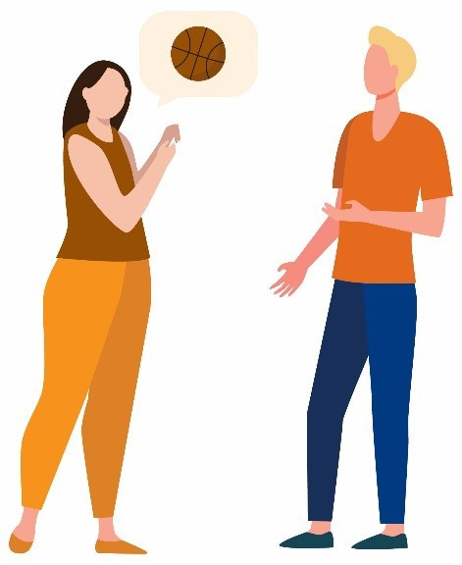
Résumé de la leçon
Il est important de savoir ce qui est approprié et ce qui est inapproprié pour avoir des conversations avec les autres.
Dans cette leçon, nous avons appris :
- Quand entamer une conversation et quand attendre
- Quand dire quelque chose et quand il faut seulement y penser
- Quels sont les sujets appropriés pour le travail ou l'école

Leçons de leadership

Communication




Niveau 3 :

Compétences d'écoute active


Enregistrement
Bienvenue au niveau 3 ! Avant de commencer cette leçon, voyez si vous pouvez répondre à quelques-unes des questions ci-dessous. Si ces questions sont difficiles, passez au niveau 1 ou au niveau 2 et terminez ces leçons avant de commencer ce niveau. Si vous avez déjà terminé les niveaux 1 et 2 et que vous ne connaissez toujours pas les réponses ci-dessous, il peut être judicieux de revenir en arrière et de les revoir avant de passer au niveau 3.
Quel serait le bon moment pour entamer une conversation ? Quand devriez-vous attendre pour avoir une conversation ?
Quel est un exemple de situation où il est acceptable de penser quelque chose mais de ne pas le dire ?
Quel est un exemple de sujet approprié et un exemple de sujet inapproprié à aborder au travail ou à l'école ?

Date d’arrivée
Vérifiez vos réponses
Quel serait le bon moment pour entamer une conversation ? Quand devriez-vous attendre pour avoir une conversation ?
Les réponses pourraient inclure :
Vous pouvez entamer une conversation si la personne n'est pas occupée et que vous avez tous les deux du temps libre. Vous devriez attendre d'avoir une conversation si quelqu'un est occupé, en train de parler, de jouer ou d'aller au cinéma.
Quel est un exemple de situation où il est acceptable de penser quelque chose mais de ne pas le dire ?
Les réponses pourraient inclure :
Il serait normal de penser que la nouvelle chemise de votre ami est moche, mais pas de le dire à votre ami.
Quel est un exemple de sujet approprié et un exemple de sujet inapproprié à aborder au travail ou à l'école ?
Les réponses pourraient inclure :
Un sujet approprié pourrait être le sport, les livres ou les films. Un sujet inapproprié serait de parler de choses très personnelles comme le poids corporel ou l'apparence.
Si vous avez pu répondre à ces trois questions, passez au niveau 3. Si vous ne saviez pas comment y répondre, passez au niveau 2 pour tout savoir sur les
des choses inappropriées à dire ou à faire dans une conversation !

Niveau 3

Communication


Compétences d'écoute active

 | Temps d'activité du cahier d'exercices | 20 minutes
 | Sur votre propre temps de pratique | 10 minutes

Une communication efficace implique à la fois de parler et d'écouter. Si vous ne pratiquez pas une bonne capacité d'écoute, cela peut conduire à des malentendus. Cette leçon vous aidera à apprendre et à pratiquer ces compétences de communication.
Voici ce que vous allez apprendre dans cette leçon :


Pourquoi l'écoute est une partie très importante de la communication. 3 façons de pratiquer l'écoute active.

Partie 1 : Avoir une conversation
Maria et Leah ont une conversation
Lisez cette conversation en personne entre amies Maria et Leah :
Léa: | Aimerais-tu aller voir un film ce soir à 19h30 ?
Maria: | Oui, ce serait amusant.
Léa: | Vous voulez aussi obtenir de la nourriture ?  (Leah baisse les yeux sur son téléphone pour lire un message texte de sa mère, pendant que Maria parle.)
Maria: | Oui, j'aimerais manger ensemble avant le film parce que j'aurai faim. Rendez-vous chez moi à 18h30.
Léa: | Génial. À plus tard.
Voici ce qui s'est passé plus tard :
- Leah rencontre Maria chez elle à 19 heures pour aller au cinéma.
- Leah dit à Maria qu'elle vient de manger.
- Maria est confuse et bouleversée.
Question:
À votre avis, pourquoi Maria est-elle confuse et bouleversée ?
Choisissez-en un :
- Parce que Leah est en retard et qu'elle avait déjà mangé, bien qu'ils aient convenu de se rencontrer à 6h30 et de dîner ensemble.
- Parce que Maria ne veut pas aller au cinéma.
- Parce que Leah a mangé quelque chose que Maria aime et ne lui en a pas acheté.
- Tout ce qui précède.

Bonne réponse
un. Parce que Leah est en retard et qu'elle avait déjà mangé, bien qu'ils aient convenu de se rencontrer à 6h30 et de dîner ensemble. |  |  | Elle pense que Leah n'était pas une bonne amie en oubliant cela.
Que pensez-vous qu'il s'est passé ? Pourquoi Leah était-elle en retard ?
Pourquoi Léa a-t-elle eu à manger sans Maria ?
Pourquoi Leah n'a-t-elle pas suivi le plan de se rencontrer chez Maria à 18h30 pour qu'elles aient assez de temps pour aller chercher à manger, ensemble, avant d'aller au cinéma ?
Relisez la conversation entre Maria et Leah, ci-dessous, et réfléchissez à la raison pour laquelle Leah n'a pas suivi le plan de prendre de la nourriture, ensemble, avant le film.
Léa: | Aimerais-tu aller voir un film ce soir à 19h30 ?
Maria: | Oui, ce serait amusant.
Léa: | Vous voulez aussi obtenir de la nourriture ?  (Leah baisse les yeux sur son téléphone pour lire un message texte de sa mère, pendant que Maria parle.)
Maria: | Oui, j'aimerais manger ensemble avant le film parce que j'aurai faim. Rendez-vous chez moi à 18h30.
Léa: | Génial. À plus tard.
Leah n'écoutait pas |  | Elle regardait son téléphone et lisait un message de sa mère quand Maria parlait, donc elle n'a pas entendu Maria quand elle a demandé qu'ils se rencontrent à 6h30 et qu'elle voulait qu'ils mangent ensemble, avant le  film.
Comment ce malentendu entre deux bonnes amies, Maria et Leah, aurait-il pu être évité ?

Écrivez vos idées ici :

Partie 2 : L'écoute
Maria et Leah s'écoutent
Lisez cette conversation en personne entre amies Maria et Leah :
Léa: | Aimerais-tu aller voir un film ce soir à 19h30 ?
Maria: | Oui, ce serait amusant.
Léa: | Vous voulez aussi obtenir de la nourriture ?  Maria, j'ai besoin de lire ce message texte de ma mère. Donnez-moi quelques secondes.  (Leah reçoit un texto de sa mère. Elle demande à Maria de lui donner quelques secondes pour lire le message et ensuite répondre à sa mère. Elle envoie rapidement un texto à maman et demande à Maria de continuer ce qu'il disait.)  OK, j'ai envoyé un texto à maman, continue ce que tu disais Maria.
Maria: | Oui, j'aimerais manger ensemble avant le film parce que j'aurai faim. Rendez-vous chez moi à 18h30.
Léa: | Génial. Rendez-vous à 18h30. Nous allons chercher de la nourriture et ensuite nous irons au cinéma, n'est-ce pas ?
Maria | Oui, c'est vrai. À bientôt.

Partie 3 : Trois compétences d'écoute active
1. Qu'est-ce qui était différent ?
Regardez à nouveau les deux conversations entre Léa et Marie dans la première partie et dans la deuxième partie.
En quoi sont-ils différents ?
Lisez ou écoutez les deux et encerclez ce qui était nouveau dans la partie 2, que vous n'avez pas lu ou entendu dans la partie 1.
2. Savez-vous ce qui était différent ?
À l'étape 2, Maria et Leah s'exerçaient toutes les deux à de bonnes compétences en matière d'inscription.

Comprendre les types de « bonne écoute »
  Examiner | Dites à l'orateur ce que vous pensez qu'il a dit, mais avec vos propres mots.  C'est un moyen de vous assurer que vous comprenez ce que la personne dit et cela lui montre que vous l'écoutez. C'est ce qu'on appelle aussi la paraphrase.  Exemple : Si je vous ai bien compris, vous voulez manger avant le film, est-ce exact ?
  Montrez que vous êtes à l'écoute | Montrez que vous êtes à l'écoute et attentif en établissant un contact visuel ou en hochant la tête. Notez que certaines personnes peuvent ne pas aimer établir un contact visuel, mais peuvent quand même écouter sans lui.  Lorsque vous montrez que vous êtes à l'écoute, l'orateur peut parler davantage et avoir confiance que vous comprenez ce qu'il dit. C'est ce qu'on appelle aussi être attentif.  Exemples : sourire, hocher la tête et établir un contact visuel. Ne pas regarder votre téléphone ou ne pas être distrait par d'autres choses autour de vous leur montre que vous êtes attentif.
  Poser des questions | Posez des questions à l'intervenant afin d'en savoir plus sur l'orateur ou le sujet, de clarifier ou de mieux comprendre ce qu'il a dit, ou de terminer une conversation.  Exemples : Ai-je bien compris ? Est-ce exact ? Nous allons chercher de la nourriture et ensuite nous irons au cinéma, n'est-ce pas ?


Leçon Point de contrôle
Faites le point avec vous-même pour voir ce dont vous pourriez avoir besoin ensuite.

N'importe lequel de ces choix est acceptable ! Il est sain de faire le choix qui est le meilleur pour VOUS !
Encerclez ce que vous allez faire ensuite !
Faites une pause
Demander de l'aide
Revenez à cela un autre jour
Essayez un autre niveau
Continuer
Vous avez fait le bon choix ! Tu es incroyable!

Partie 4 : Vous essayez !
Activité 1
Kris est votre coéquipier aux Jeux olympiques spéciaux.
Lisez les déclarations de Kris, ci-dessous, puis répondez aux questions.
1. Kris : J'adore jouer au basketball, mais lorsque nous voyageons pour des compétitions, mes animaux de compagnie à la maison me manquent.
Question:
Comment pourriez-vous répondre à Kris pour démontrer la bonne capacité d'écoute de la critique ?
Choisissez-en un :
- J'adore jouer au basket et voyager aussi !
- Donc, vous aimez le basket-ball, mais pas voyager parce que vos animaux de compagnie vous manquent.
- Avez-vous des animaux de compagnie ?

2. Kris : Avez-vous eu des nouvelles de l'entraîneur Terri ? J'espère que je suis dans l'alignement de départ aujourd'hui.
Question:
Comment pourriez-vous répondre à Kris pour montrer que vous êtes à l'écoute ?
Choisissez-en un :
- Je dois aller voir mon ami dans une autre équipe. Au revoir.
- C'est excitant quand on est dans le onze de départ, n'est-ce pas ? J'espère que je pourrai commencer aussi.
- (En regardant votre téléphone et sans rien dire.)
3. Kris : Je viens de voir sur l'horaire que notre match est déplacé sur un autre terrain. Je suis inquiet.
Question:
Comment pourriez-vous répondre à Kris pour démontrer sa bonne capacité d'écoute pour poser des questions ?
Choisissez-en un :
- Je l'ai vu aussi, mais qu'est-ce qui vous inquiète d'un changement de terrain ?
- Il n'y a pas de quoi s'inquiéter.
- Si vous êtes inquiet, vous jouerez mal.

Réponses
1. Kris : J'adore jouer au basketball, mais lorsque nous voyageons pour des compétitions, mes animaux de compagnie à la maison me manquent.
Question:
Comment pourriez-vous répondre à Kris pour démontrer la bonne capacité d'écoute de la critique ?
Bonne réponse :
b. Donc, vous aimez le basket-ball, mais pas voyager parce que vos animaux de compagnie vous manquent.
Vous avez dit à Kris ce que vous pensiez que Kris avait dit, mais avec vos propres mots. Vous vouliez vous assurer de bien comprendre ce que Kris disait.
Pourquoi pas les autres réponses ? Voici pourquoi :
un. J'adore jouer au basket et voyager aussi !
Ce n'est pas une mauvaise chose à dire, mais ce n'est pas une critique. Cela remet l'accent sur vous, au lieu de s'assurer que vous avez compris ce que Kris explique ou décrit.

c. Avez-vous des animaux de compagnie ?
Cela montre que vous n'écoutez pas. Kris a déjà déclaré qu'il avait des animaux de compagnie et qu'ils lui manquaient lors des compétitions.
2. Kris : Avez-vous eu des nouvelles de l'entraîneur Terri ? J'espère que je suis dans l'alignement de départ aujourd'hui.
Question:
Comment pourriez-vous répondre à Kris pour montrer que vous êtes à l'écoute ?
Bonne réponse
b. C'est excitant quand on est dans le onze de départ, n'est-ce pas ? J'espère que je pourrai commencer aussi. Vous avez fait une déclaration qui était directement liée à ce que Kris vient de dire, pour montrer que vous écoutiez. Bon travail!
Pourquoi pas les autres réponses ? Voici pourquoi :
un. Je dois aller voir mon ami dans une autre équipe. Au revoir.
Ce n'est pas une bonne communication parce que vous avez entendu votre coéquipier dire quelque chose qui l'a dérangé, puis vous vous êtes éloigné sans répondre.
c. (En regardant votre téléphone et sans rien dire.)
Ce n'est pas une bonne communication parce que vous regardiez votre téléphone au lieu de regarder et d'écouter votre coéquipier.
3. Kris : Je viens de voir sur l'horaire que notre match est déplacé sur un autre terrain. Je suis inquiet.
Question:
Comment pourriez-vous répondre à Kris pour démontrer sa bonne capacité d'écoute pour poser des questions ?
Bonne réponse :
un. Je l'ai vu aussi, mais qu'est-ce qui vous inquiète d'un changement de terrain ?
Vous avez posé une question à Kris pour obtenir plus d'informations sur ce que Kris dit. Vous voulez en savoir plus sur les raisons pour lesquelles Kris est inquiet.
Pourquoi pas les autres réponses ? Voici pourquoi :
b. Il n'y a pas de quoi s'inquiéter.
Ce n'est pas parce que vous n'êtes pas inquiet à ce sujet que Kris a tort de se sentir inquiet. Vous dites cela à Kris que ses sentiments n'ont pas d'importance.

c. Si vous êtes inquiet, vous jouerez mal.
Cela rendra probablement Kris plus inquiet, ce qui n'est pas quelque chose qu'un bon coéquipier fait.

Activité 2
Vous trouverez ci-dessous des exemples de conversations entre deux coéquipiers.
La première phrase est un exemple de ce que quelqu'un pourrait vous dire. L'espace vide ci-dessous vous permet d'écrire ou de dire à haute voix ce que vous diriez ensuite. Assurez-vous d'utiliser vos bonnes capacités d'écoute « réviser », « montrer que vous écoutez » et « poser des questions »
Examiner
Joey | J'aime quand nous prenons des collations saines après l'entraînement parce que j'ai des idées de collations saines à manger à la maison.
Vous | (Utilisez la technique de révision)
Montrez que vous êtes à l'écoute
Joey | J'aime mes coéquipiers parce que je sens que nous nous soucions tous les uns des autres sur et en dehors du terrain.
Vous | (Sans parler, comment pourriez-vous montrer à Joey que vous écoutez par ce que vous dites ou faites ?)

Poser une question
Joey | J'aimerais pouvoir jouer plus au football, mais je ne sais pas s'il y a d'autres équipes dans notre région.
Vous | (D'après ce que Joey a dit, posez une question)

Partie 5 : Pratique
Il est temps pour vous de vous entraîner. Emportez avec vous les notes de cette leçon.
- Trouvez deux personnes avec qui avoir une conversation de 5 minutes. Faites savoir à chaque personne que vous avez la conversation spécifiquement pour mettre en pratique de nouvelles compétences en communication.
- Choisissez un sujet que vous aimez, la nourriture que vous aimez manger, les jeux auxquels vous jouez, les films que vous avez vus ou les sports que vous aimez.
- Ayez une conversation, tout en pratiquant vos compétences de « révision », d'« écoute » et de « pose de questions ».
- Après chaque conversation, posez-vous les questions suivantes :
Qu'est-ce que j'ai bien fait ?
Qu'aurais-je pu faire de mieux ?
Vous pouvez également poser ces deux mêmes questions aux personnes avec lesquelles vous avez eu la conversation.
- Continuez à pratiquer. Comme toute autre chose, l'utilisation des compétences d'écoute active demande de la pratique.

Résumé de la leçon
Dans cette leçon, nous avons appris :
- Pourquoi l'écoute est tout aussi importante que la parole lorsque vous communiquez avec les autres.
- Pour montrer une écoute active, vous pouvez revoir ce que la personne dit, montrer que vous écoutez et poser des questions.


Félicitations pour avoir terminé une leçon sur le développement personnel !
Si vous avez terminé les 3 niveaux sur ce sujet, veuillez répondre à un sondage de 5 minutes en utilisant ce lien ou ce code QR. Vos commentaires nous aideront à améliorer les leçons pour l'avenir et nous aideront à décider quel sujet ou sujet nous devrions créer ensuite !
Clic ou numérisation | Ou tapez dans votre navigateur
 | https://bit.ly/3H5v1NU
N'oubliez pas que nous avons 4 autres sujets sur le développement personnel que vous pouvez compléter. Si vous ne savez pas où les trouver, envoyez un courriel à votre membre du personnel du Programme d'Olympiques spéciaux et il pourra vous aider.
Encore une fois, félicitations pour avoir terminé cette leçon. Nous espérons que vous avez beaucoup appris et que vous vous en servirez pour devenir un meilleur leader au sein de votre communauté et au sein du mouvement des Jeux olympiques spéciaux.

